S A C H A J K O – P R O J E K T

MGR INZ. ALEKSANDRA SACHAJKO
93-134 Łódź, ul. Poznańska 17/19 M 17 TEL. 0-501-359-321

OPIS ZAKRESU I SPOSOBU PROWADZENIA ROBÓT BUDOWLANYCH

DLA ZADANIA
BUDOWA BOISKA DO PIŁKI NOŻNEJ NA TERENIE DZIAŁKI O NR EWID. 188. W KAZIMIERZU GMINA LUTOMIERSK

Zakres prac: wykonanie boiska do piłki nożnej z nawierzchnią naturalną trawiastą, ułożenie siatki przeciw kretom, montaż piłkochwytów, i niskiego ogrodzenia systemowego.

Inwestor: GMINA LUTOMIERSK
Pl. Jana Pawła II 11
95-083 Lutomiersk

Opracował: mgr inż. Aleksandra Sachajko upr. 114/91/WŁ
upr. 74/93/WŁ

Łódź, kwiecień 2014 r.

SPIS ZAWARTOŚCI OPRACOWANIA

- CZĘŚĆ OPISOWA:

- Przedmiot opracowania
- Część formalno-prawna
- Zakres opracowania
- Stan istniejący
- Stan projektowany
- Warunki gruntowo-wodne
- Opis wykonania płyty boiska
- Opis wykonania piłko chwytów
- Opis wykonania ogrodzenia
- Prace towarzyszące
- Informacja Bezpieczeństwa i Ochrony Zdrowia

- CZĘSĆ RYSUNKOWA:

Rys nr 1 – Plan plan zagospodarowania skala 1: 500
Rys nr 2 – Przekrój poziomy skala 1: 200
Rys nr 3 – schemat boiska skala 1: 500

OPIS TECHNICZNY
Dla robót budowlanych obejmujących wykonanie boiska sportowego do piłki nożnej w Kazimierzu gmina Lutomiersk na działce nr 188

A. CZĘŚĆ OPISOWA
1. PRZEDMIOT I ZAKRES OPRACOWANIA
Przedmiotem opracowania jest wykonanie robót budowlanych obejmujących wykonanie boiska sportowego do piłki nożnej w Kazimierzu gmina Lutomiersk na działce nr 188, wraz z zastosowaniem rozwiązań innowacyjnych. Rozwiązaniem innowacyjnym dla boiska sportowego na terenie wiejskim jest z pewnością wymiar boiska (treningowe do zawodów międzynarodowych), oraz zastosowanie naturalnej nawierzchni gotowej w rolkach.

- część formalno – prawna
- Dokumenty, materiały i czynności stanowiące podstawę opracowania:
- Wypis z miejscowego planu zagospodarowania terenu gminy Lutomiersk
- Umowa z Inwestorem z dnia 15.01.2014 r
- Koncepcja uzgodniona z Inwestorem,
- Mapa sytuacyjno wysokościowa w skali 1:500,
- Analiza stanu technicznego istniejącego boiska,
- Wywiad z użytkownikiem,
- Obowiązujące przepisy i wytyczne.

- Zakres opracowania.
W zakresie opracowania jest:
Wykonanie nowego boiska do piłki nożnej o nawierzchni z naturalnej trawy z wykorzystaniem istniejących warunków.

Zestawienie wymiarów oraz powierzchni boiska
- Wymiar boiska: 54 m x 95 m,
- Wymiar boiska wraz opaskami bezpieczeństwa: 58 m x 100m,
- Łączna powierzchnia: 5800,00 m².

4. Stan istniejący
Działka nr 188 usytuowana jest w miejscowości Kazimierz. Działka jest niezabudowana. Działka jest przeznaczona na cele sportu i rekreacji. Planowane do przeprowadzenia wykonanie boiska sportowego do piłki nożnej nie wpłynie na plan zagospodarowania przestrzennego oraz nie zmieni zagospodarowania terenu działki.
Teren przeznaczony pod boisko zajmuje centralną i północną część działki nr 188. Od strony wschodniej, na działce nr 189, znajduje się budynek szkoły oraz budynek Sali gimnastycznej oddalony o 20,00 m od płyty boiska.

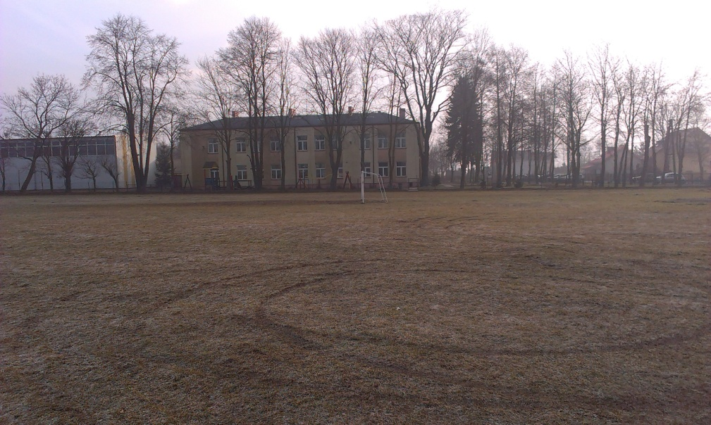

Od strony północnej i zachodniej znajdują się drogi gminne gruntowe.

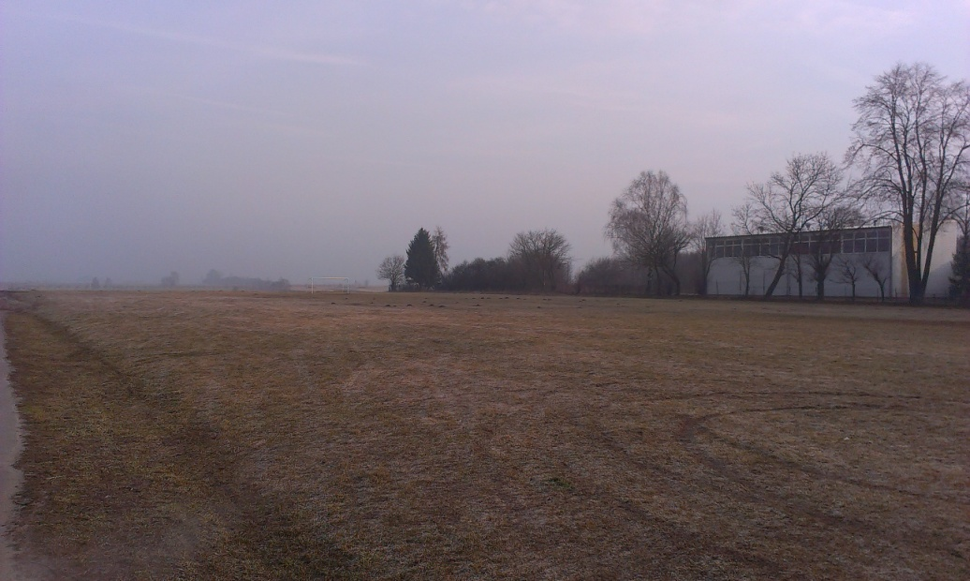

Nie przewiduje się budowy zaplecza socjalnego. Użytkownicy będą mieli udostępnione pomieszczenia w istniejącej Szkole Podstawowej w Kazimierzu. Nie przewiduje się w chwili obecnej wykonania instalacji oświetlenia.
W północnej części działki nr 188 zainstalowany jest hydrant służący celom p.poż.

5. STAN PROJEKTOWANY
Projektuje się budowę płyty boiska piłkarskiego. Boisko uzyska wymiary pola gry 95mx54m. Geometria płyty będzie ukształtowana dwuspadowo ze spadkami poprzecznymi daszku 0.5%. Ostatecznym celem jest osiągnięcie wysokich parametrów technicznych płyty tj. wysokiej jakości nawierzchni trawiastej, równej, o dużym współczynniku zabliźniania, dobrych właściwościach mechanicznych podłoża: sprężystość i przepuszczalność, krótkim okresie gotowości płyty do eksploatacji po zimie oraz brakiem utraty tych właściwości wskutek długotrwałych opadów atmosferycznych.
Płyta boiska będzie powiększona o pasy bezpieczeństwa 2.0m.
Piłkochwyty projektuje się zamontować od strony północnej i południowej za bramkami. o wymiarach 40x6m.
Za pasem ochronnym płyty boiska wykonać systemową barierkę z elementów stalowych typowych o długości pokazanej na rysunku i wysokości 0.60m oddaloną od krawędzi płyty o 4.50m.
Nie projektuje się budowy oświetlenia boiska.

WARUNKI GRUNTOWO-WODNE
Na podstawie badań przeprowadzonych w terenie; odkrywki, oraz wywiadu z użytkownikiem można stwierdzić, że teren posiada bardzo duży współczynnik przesiąkliwości wody i budowa warstwy drenującej z piasku jest niecelowa.
Odkrywka wskazuje, że warstwa wegetacyjna ma grubość od 15 do 20 cm a następnie przechodzi w warstwy żwirowe i piaskowe. Poziom wody gruntowej występuje poniżej prowadzonych prac ziemnych.

OPIS WYKONANIA PŁYTY BOISKA

Wykonanie boiska
Budowę boiska należy wykonać zgodnie z poniższym schematem:
- chemiczne zniszczenie roślin na boisku,
- orka glebogryzarką,
- zdjęcie warstwy wierzchniej gleby i jej spryzmowanie poza płytą boiska,
- wyprofilowanie i zagęszczenie warstwy gruntu rodzimego,
- ułożenie siatki przeciw kretom
- przygotowanie warstwy wegetacyjnej,
- rozścielenie i wyprofilowanie warstwy wegetacyjnej,
- ułożenie darni gotowej w rolkach,
- pielęgnacja do czasu odbioru ostatecznego.

Chemiczne zniszczenie roślin na boisku
Należy zastosować oprysk preparatem niszczącym całkowicie roślinność. Stosować ściśle z instrukcją użytkowania i przepisami BHP. Czas do całkowitego zniszczenia roślinności 2-3 tygodnie.

Orka glebogryzarką
Orka ma na celu rozdrobnienie warstwy darni celem uzyskania substratu organicznego do dalszego wykorzystania w przygotowaniu warstwy wegetacyjnej i ułatwić zdjęcie jej sprzętem.

Zdjęcie warstwy wierzchniej gleby i jej spryzmowanie poza płytą boiska
Należy wykonać na głębokość ok 15-20 cm usuwając glebę do warstwy podglebia. Materiał uzyskany należy spryzmować poza płytą boiska.

Wyprofilowanie i zagęszczenie warstwy gruntu rodzimego
Uformowanie warstwy gruntu rodzimego należy przeprowadzić kształtując zgodnie z projektem ukształtowania docelowego warstwy wegetacyjnej tj. ze spadkami 0.5% w kształcie dwuspadowym. W przypadku wystąpienia niejednorodności gruntu należy przewidzieć miejscową wymianę lub uzupełnienie piaskiem. Po uformowaniu dogęścić do uzyskania wskaźnika zagęszczenia gruntu Is = 0.95.

Przygotowanie warstwy wegetacyjnej
Warstwę wegetacyjną należy przygotować w całości poza płytą boiska i wbudować po potwierdzeniu laboratoryjnym spełnieniu warunków jakie są jej stawiane. Należy przewidzieć przynajmniej 25% ilości więcej niż wynika z obmiaru ze względu na osiadanie spulchnionego gruntu. Z uwagi na brak innych norm i wskazań należy przyjąć wytyczne normy DIN 1835-4 Boiska sportowe. Musi być tak zbudowana, aby mimo jej zagęszczania spowodowanego korzystaniem zawierała wystarczającą ilość powierzchni porowatej, aby umożliwić dostęp powietrza do korzeni i odprowadzenie wody opadowej w głąb profilu glebowego.
Skład granulometryczny mieszanki należy określić laboratoryjnie i musi zawierać się w przedziale określonym na poniższym rysunku (krzywa przesiewu):
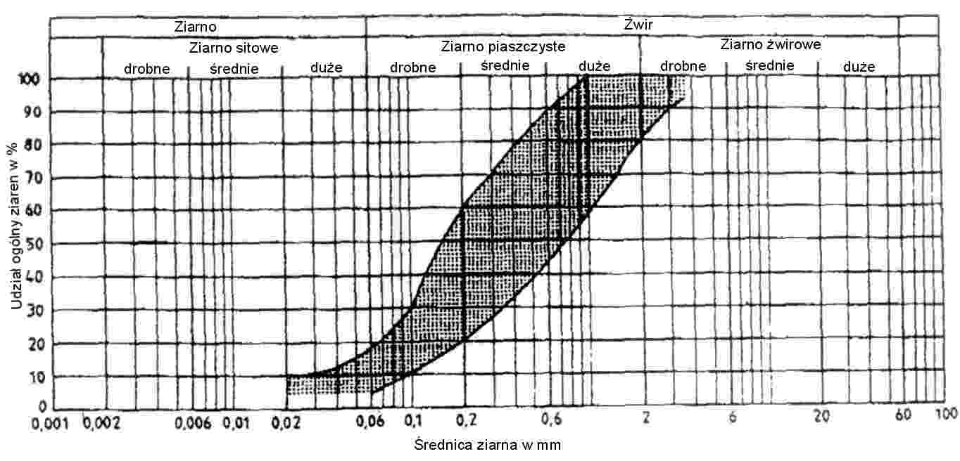

Używając dodatków organicznych np. kompostów należy zwrócić uwagę, poddać je kontroli jakości eliminując ryzyko problemów zdrowotnych trawy. Wyklucza się stosowanie osadów ściekowych ze względów higienicznych.
Zawartość substancji organicznych powinna wahać się w przedziale od 1% do 3%. W przypadku braku systemu nawadniania można zwiększyć do 8% zawartość substancji organicznych należy pamiętać, że zwiększanie udziału substancji organicznych wiąże się ze zmniejszeniem przepuszczalności warstwy wegetacyjnej.

Mieszając poszczególne składniki musi powstać jednorodna mieszanka – tak aby cała ilość substratu na warstwę wegetacyjną była przygotowana w jednej hałdzie i po pobraniu próbek rozłożona bez konieczności uzupełniania dodatkami na płycie boiska.
Ziarna składników warstwy wegetacyjnej (nośnej) przy powierzchni nie powinny przekraczać 3mm. W tym celu mieszanie należy połączyć z przesiewaniem maszynowym z sitami o maks. oczku 3.5mm.

Przepuszczalność warstwy wegetacyjnej opisana w normie DIN 1835-4 mod.k*>1.5 x 10³ cm/s przy ilości wody doprowadzonej 0.7 wPr i mod.k*>0,6x10³ cm/s przy ilości wody doprowadzonej 0.9 wPr.

Rozścielenie i wyprofilowanie warstwy wegetacyjnej
Warstwa wegetacyjna musi mieć grubość 15cm na całości płyty boiska. Wilgotność substratu nie może być większa niż 70%.
Po rozłożeniu materiału na płycie należy zagęścić walcem do stopnia umożliwiającego właściwy wzrost trawy i funkcjonowanie warstw technicznych boiska. Przyjmuje się, że ślad pozostawiony przez ciągnik używany do obróbki gleby powinien być odciśnięty na głębokość nie większą niż 2cm. Niedopuszczalne jest zagęszczanie w stopniu przyjętym dla podbudów i warstw odsączających.
Spadki ukształtowane w układzie dwuspadowym o pochyleniu 0.5%.
Płaszczyzna badana łatą 4m powinna wykazać maks. odchylenia od krawędzi 2cm.

OPIS WYKONANIA PIŁKOCHWYTÓW
Na boisku piłkarskim od strony budynku szkoły (wschodnia cześć działki) zaprojektowano jeden komplet piłkochwytów usytuowanych za bramką w odległości min. 3m od krawędzi płyty. Piłkochwyt wysokości 6m i długości 40m.

Podstawowa długość piłkochwytu 17.5m:

Wykonany z siatki bezwęzłowej polipropylenowej. Siatka rozwieszona na aluminiowych słupach nośnych za pomocą akcesoriów montażowych. Słupy rozmieszczone w rozstawie osiowym co: 3m/2.88/2.88/2.88/2.88/2.88/2.88/2.88/2.88/3m.
Słupy mocowane w zafundamentowanych tulejach.

Siatka
Stosować siatkę bezwęzłową, polipropylenową wg zestawienia:
- Siatka bezwęzłowa, polipropylenowa, wielkość oczka 10x10cm, grubość splotu linki 4mm. Kolor zielony. Obszycie wzmacniające na brzegach oraz w miejscach mocowania jej do słupów. Oporna na warunki atmosferyczne, w tym na promienie UV. Musi posiadać świadectwo niepalności oraz być objęta fizjologicznie (atest PZH).

Słupy nośne aluminiowe
Malowane proszkowo o całkowitej długości 6.7m, wysokość po zamontowaniu w tulejach 6m nad płytą boiska.

- Słupy skrajne wykonać z profilu aluminiowego, wyciskanego. Wymiar zewnętrzny słupa 80x80mm, grubość ścianki profilu minimum 3mm. Słup wyposażyć w specjalne użebrowania wewnętrzne wzmacniające profil pod kątem wytrzymałości oraz sztywności. Wzdłuż osi jednego boku, wyprofilować specjalny rowek, który umożliwia mocowanie do niego siatek piłkochwytów za pomocą haczyków PP. Słup lakierować proszkowo na kolor zielony.
- Słupy środkowe wykonać z profilu aluminiowego, wyciskanego. Wymiar zewnętrzny słupa 80x80mm, grubość ścianki profilu minimum 2.2mm. Wzdłuż osi jednego boku, wyprofilować specjalny rowek, który umożliwia mocowanie do niego siatek piłkochwytów za pomocą haczyków PP. Słup lakierować proszkowo na kolor zielony.

Tuleje montażowe
Wykonać z profilu stalowego kwadratowego 90x90mm, grubość ścianki min. 3mm, długość 70cm. Tuleje ocynkować ogniowo. Tuleje fundamentowane w podłożu: wielkość stopy fundamentowej to min. 50x50cm, głębokość poniżej strefy przemarzania. Beton klasy min. C20/25 (dla mało stabilnych gruntów: stopa fundamentowa zbrojona w 4 narożach drutem zbrojeniowym Ø6mm na 4 poziomach).

Zastrzał
Wykonać z profilu stalowego kwadratowego stalowego min. 40x40x3mm, ocynkować ogniowo, malować proszkowo na kolor zielony. Z jednej strony zastrzał mocować do słupa skrajnego na wysokości ok. 5.5m; z drugiej do tulei słupa sąsiedniego. Zastrzał zabezpiecza skrajne słupy przed ugięciem.

Akcesoria montażowe
- linki stalowe cynkowane Ø3mm
- karabińczyk stalowe mocujące siatki do linek (3szt./mb)
- haczyki z tworzywa PP mocujące siatki do słupów w pionie (3szt./mb)
- śruby rzymskie do naprężania linek stalowych
- przelotki i śruby montażowe

Uwagi montażowe:
- zawieszenie siatek do 2 linek stalowych naciągniętych śrubami rzymskimi, rozpiętych poziomo na górze i na dole piłkochwytu,
- karabińczyki, zwłaszcza dolne, trudne do odpięcia,
- siatka nie powinna luźno zwisać, powinna być naciągnięta we wszystkich kierunkach
- montaż przeprowadza firma przeszkolona przez dystrybutora systemu lub według jego instrukcji montażu.

Istotna uwaga dla inwestora
Proponowane założenia i projekt wskazują piłkochwyt (za bramkami do piłki nożnej) o wymiarach 40x6m (minimalny piłkochwyt 17.5x6m). Ze względu wielofunkcyjność można rozbudować systemy piłkochwytów, które zapewnią funkcjonalność i bezpieczeństwo użytkowania boisk.

OPIS WYKONANIA OGRODZENIA
Między trybunami a płytą wykonać systemową barierkę z siatki stalowej panelowej lub pełną wypełnioną materiałem przezroczystym o zwiększonej odporności na uderzenia o długości 100.00m i wysokości 1.50m oddaloną od krawędzi płyty o 2.0m.

Podstawowe elementy systemu
- pochwyt z rury Ø50x3
- słupek Ø50x3 co ok. 1,00 m

Słupek przęsłowy wykonać z kształtownika stalowego Ø50x3mm, rozstawić co 1.0m. pochwyt mocowany za pomocą spawania. Słupki zafundamentować w betonie B-25.

PRACE TOWARZYSZĄCE
- Wyznaczenie krawędzi boiska,
- Przygotowanie terenu robót budowlanych i jego likwidacja po zakończeniu prac budowlanych,
- Porządkowanie terenu po robotach budowlanych

UWAGI KOŃCOWE
Całość robót prowadzić zgodnie z obowiązującymi normami i normatywami, przy zachowaniu reżimu technologicznego i obowiązujących przepisów BHP i P.POŻ oraz pod stałym nadzorem osób posiadających stosowne uprawnienia.

- Informacja Bezpieczeństwa i Ochrony Zdrowia
Metoda robót budowlanych: Roboty budowlane powinny być wykonywane zgodnie z technologią montażu urządzeń.
Składowanie materiałów budowlanych: Materiały budowlane i urządzenia będą dowożone na bieżąco.
Instruktaż pracowników: Należy poinstruować pracowników sprawie ewentualnych zagrożeń przed przystąpieniem do realizacji robót.
UWAGA!
Przy wykonywaniu prac budowlanych należy zachować podstawowe zasady sztuki budowlanej oraz zachować zasady postępowania zgodne z przepisami BHP.
Przewidziane do wykonania roboty budowlane nie wymagają sporządzenia Planu BiOZ.

